Министерство транспорта Российской Федерации

Федеральное государственное автономное образовательное

учреждение высшего образования

«Российский университет транспорта»

(ФГАОУ ВО РУТ(МИИТ), РУТ (МИИТ)

Институт транспортной техники и систем управления

Кафедра «Управление и защита информации»

Лабораторная работа № 1

по дисциплине: «Программирование и основы алгоритмизации»

на тему: «Схемы алгоритмов простых ситуаций»

Выполнил: ст. гр. ТУУ-111

Ванчаев Д.С.

Вариант №10

19.10.2024

(дата выполнения)

Проверил:

к.т.н., доц. Сафронов А.И.

___________

(дата приёмки)

Москва – 2024 г.

1. **Цель работы**

Научиться последовательно составлять порядок выполнения задач. Познакомиться с редакторами “Draw.IO” и “Microsoft Visio”

**2.Формулировка задачи:**

Покинуть станцию (МЦД) не оборудованной турникетами с момента выхода из электропоезда «Иволга» и до момента выхода с территории станции.

**3.Детализированное описание текста:**

Вы едете в электропоезде «Иволга» по линии Московских центральных диаметров (МЦД). В вагоне чисто и просторно, яркое освещение, мягкие сиденья и большие окна. Через несколько минут громкий и чёткий голос в динамиках объявляет приближение к нужной вам станции. Табло в вагоне также подтверждает, что поезд прибывает на станцию, которая не оборудована турникетами. Двери начинают автоматически открываться с характерным звуком. Вместе с другими пассажирами вы встаёте и направляетесь к выходу. Сделав шаг, вы оказываетесь на открытом воздухе. Вы оглядываетесь, осматривая саму станцию. Здесь нет турникетов, и люди свободно перемещаются в разных направлениях. Указатели над головой помогают сориентироваться – вы замечаете надпись с направлением к выходу, идущую к лестнице или пандусу в сторону городских улиц. Вы идёте по платформе, двигаясь в сторону выхода. Нет необходимости искать турникет или контролировать проездной документ – выход со станции свободен, никаких препятствий для вашего маршрута не предвидится. Оглядевшись, вы замечаете, что в стороне находятся сотрудники станции, но они не проверяют билеты. Люди спокойно проходят мимо них, продолжая свой путь. Поднявшись по лестнице, вы оказываетесь на мосту или в подземном переходе, ведущем к выходу со станции. Путь чётко обозначен указателями, что упрощает ваше передвижение. Вокруг вас идут другие пассажиры, которые, как и вы, быстро и свободно покидают станцию. Никто не останавливается, чтобы приложить билет или транспортную карту к считывающему устройству – станция оборудована для свободного доступа. Наконец, вы проходите через большие ворота или широкий выход с территории станции. Таким образом, ваша поездка завершается простым и быстрым выходом с территории станции, где турникеты отсутствуют, что делает процесс комфортным и не требующим дополнительных действий.

**4.Пошаговое описание ситуации:**

1. **Выход из электропоезда «Иволга»:**

1.1 Как только поезд прибывает на станцию, нужно дождаться остановки и открытия дверей. Сигнал об открытии дверей можно услышать или увидеть индикаторы на двери поезда.

* 1. После открытия дверей следует выйти из вагона на платформу станции.

1. **Определение станции:**
   1. Пассажиру нужно убедиться, что он действительно находится на станции, не оборудованной турникетами. Это можно проверить по информации на табло или вывесках на платформе, а также через мобильные приложения (например, «Яндекс.Транспорт» или «МЦД»).

2.2Если пассажир сомневается в том, оборудована ли станция турникетами, можно уточнить это у сотрудников станции или по соответствующим указателям.

3. **Навигация по платформе:**

* 1. Далее необходимо найти выход с платформы. Это могут быть указатели на платформе, которые направляют к выходам с территории станции.
  2. Обычно станции, не оборудованные турникетами, имеют более свободный доступ с платформы на прилегающие территории.

4. **Маршрут к выходу:**

* 1. На таких станциях отсутствуют турникеты, поэтому нужно двигаться в направлении выхода с платформы через пешеходные переходы, лестницы, подземные или наземные переходы.
  2. Пассажир свободно проходит в сторону выхода, не сталкиваясь с необходимостью прикладывать проездной билет к валидатору или турникету.

5. **Покидание территории станции:**

5.1Пассажир просто проходит через выходы станции на городскую территорию, обычно через ворота или открытые проходы, которые обеспечивают свободный доступ. Турникетов нет, поэтому нет необходимости приостанавливаться для валидации билета.

* 1. Важно отметить, что станция МЦД без турникетов может подразумевать, что на вход и выход билеты не проверяются физически, но система может предполагать электронную регистрацию поездки на основе данных о входе и выходе с других станций.

6. **Контроль билетов:**

6.1Несмотря на отсутствие турникетов, стоит помнить, что контроль билетов может проводиться выборочно сотрудниками на платформе или около выхода. В этом случае нужно предъявить проездной документ (например, транспортную карту «Тройка» или билет).

6.2Если же контроля нет, пассажир просто покидает станцию.

**Схемы алгоритма, составленная в *Microsoft Office Visio***

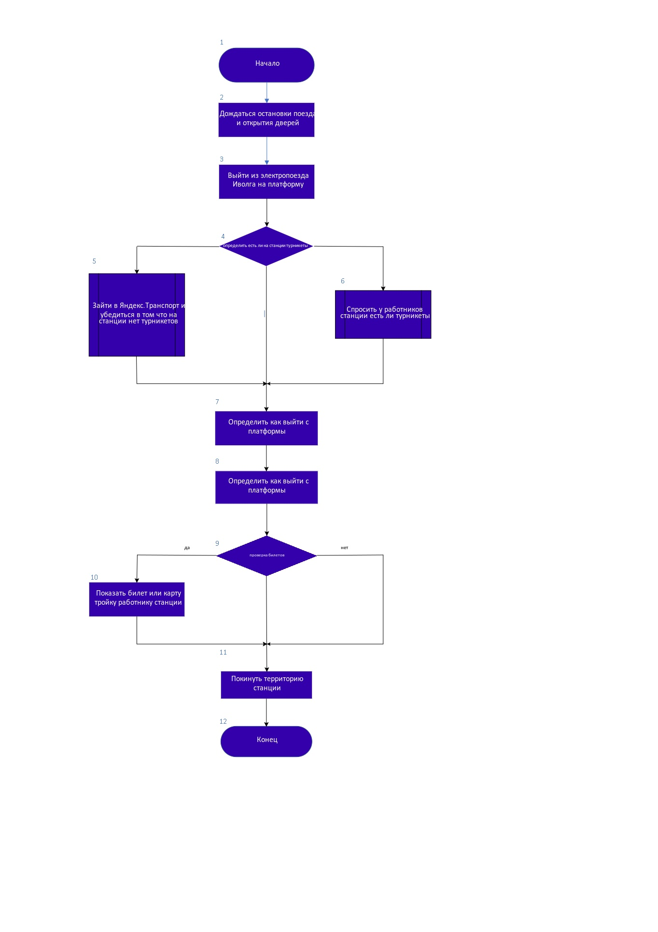

Рисунок 1 – Схема алгоритма аренды автомобиля, отрисованная в векторном редакторе *Microsoft Office Visio*

**Описание алгоритма, представленного в схеме, составленной в Microsoft Office Visio:**

В блоке 1 – обозначено начало процесса выхода из электропоезда Иволга и покидания территории станции не оборудованной турникетами

В блоке 2 – показано, что перед выходом из электропоезда нужно дождаться открытия дверей электропоезда, после того как двери открылись переходим к 3 блоку

В блоке 3 – показано, что после открытия дверей электропоезда нужно выйти из него, после этого переходим к блоку номер 4

В блоке 4 – принимается решение, как определить есть ли на станции турникеты это можно сделать двумя способами блоки 5 и 6

В блоке 5 – показано, что определить есть ли на станции турникеты можно зайдя в мобильное приложение Яндекс.Транспорт, после этого переходим к блоку 7

В блоке 6 – показано, что определить есть ли на станции турникеты можно спросив у работников станции, после этого переходим к блоку 7

В блоке 7 – показано, что нужно определить как выйти со станции необорудованной турникетами, после этого переходим к блоку 8

В блоке 8 – показано, что нужно двигаться по указанным на станции платформам, после этого переходим к блоку 8

В блоке 9 – принимается решение о необходимости проверки билетов, если ответ положительный двигаемся к блоку 10, если отрицательный двигаемся к блоку 11

В блоке 10 – показано, что при необходимости проверки билетов, нужно показать билет или карту тройка работнику станции, после этого переходим к блоку 11

В блоке 11 – показано, что после совершения всех вышеперечисленных действий можно покинуть территорию станции, после этого переходим к 12 блоку

В блоке 12 – обозначен конец процесса выхода из электропоезда иволга и покидания станции необорудованной турникетами

**Пример схемы алгоритма, составленной в** *Draw.IO*

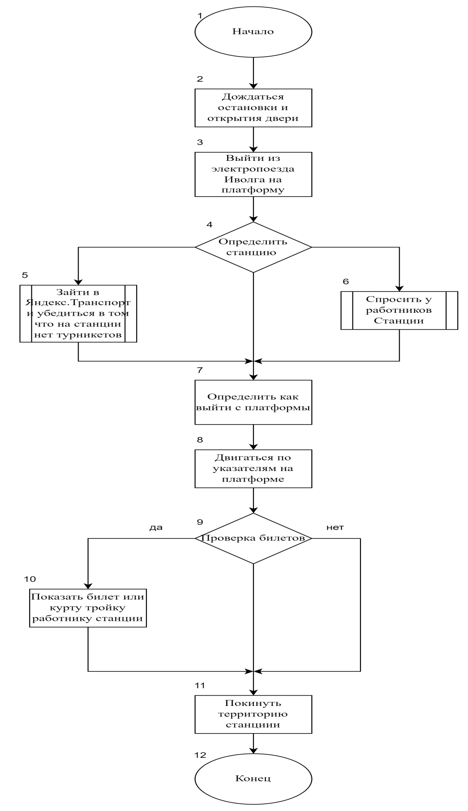

Рисунок 2 – Схема алгоритма аренды автомобиля, отрисованная в векторном редакторе *Draw.IO*

**Описание алгоритма, представленного в схеме, составленного в draw.io:**

В блоке 1 – обозначено начало процесса выхода из электропоезда Иволга и покидания территории станции не оборудованной турникетами

В блоке 2 – показано, что перед выходом из электропоезда нужно дождаться открытия дверей электропоезда, после того как двери открылись переходим к 3 блоку

В блоке 3 – показано, что после открытия дверей электропоезда нужно выйти из него, после этого переходим к блоку номер 4

В блоке 4 – принимается решение, как определить есть ли на станции турникеты это можно сделать двумя способами блоки 5 и 6

В блоке 5 – показано, что определить есть ли на станции турникеты можно зайдя в мобильное приложение Яндекс.Транспорт, после этого переходим к блоку 7

В блоке 6 – показано, что определить есть ли на станции турникеты можно спросив у работников станции, после этого переходим к блоку 7

В блоке 7 – показано, что нужно определить как выйти со станции необорудованной турникетами, после этого переходим к блоку 8

В блоке 8 – показано, что нужно двигаться по указанным на станции платформам, после этого переходим к блоку 8

В блоке 9 – принимается решение о необходимости проверки билетов, если ответ положительный двигаемся к блоку 10, если отрицательный двигаемся к блоку 11

В блоке 10 – показано, что при необходимости проверки билетов, нужно показать билет или карту тройка работнику станции, после этого переходим к блоку 11

В блоке 11 – показано, что после совершения всех вышеперечисленных действий можно покинуть территорию станции, после этого переходим к 12 блоку

В блоке 12 – обозначен конец процесса выхода из электропоезда иволга и покидания станции необорудованной турникетами

**Вывод**

Освоил графический редактор Microsoft Visio, а также онлайн редактор Draw.IO.